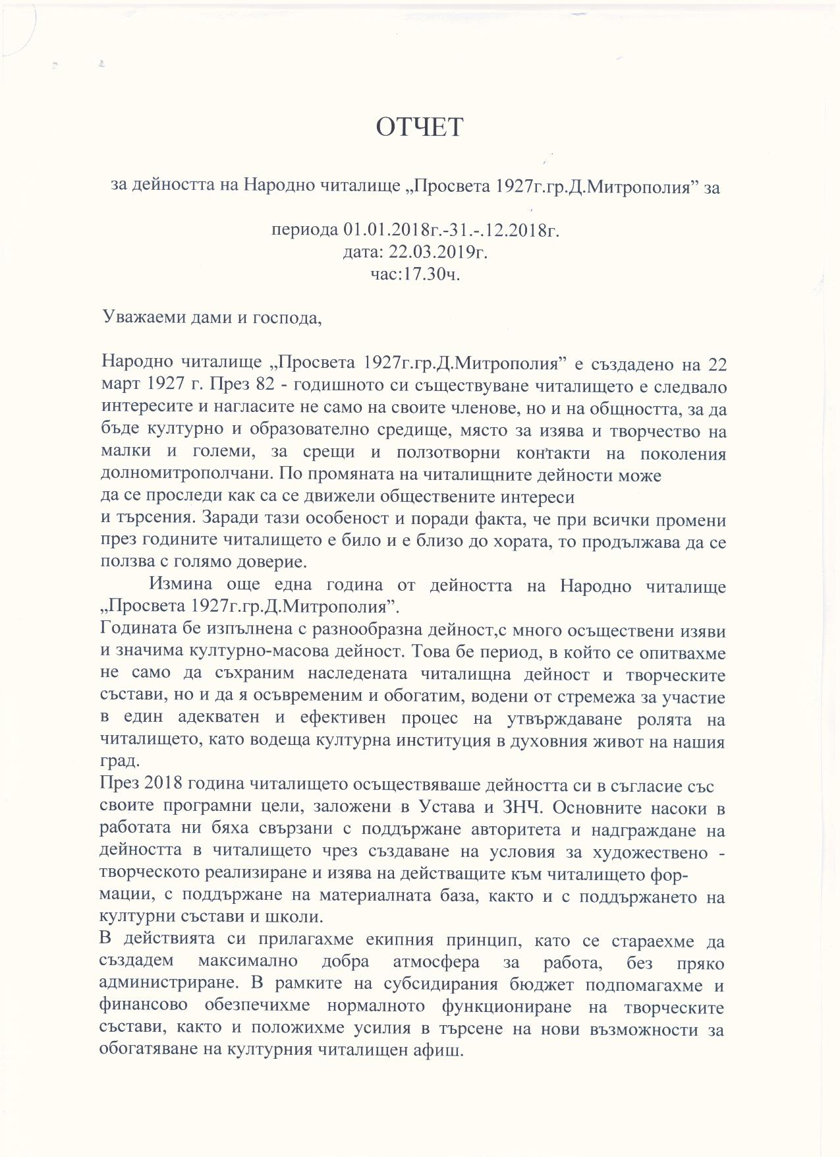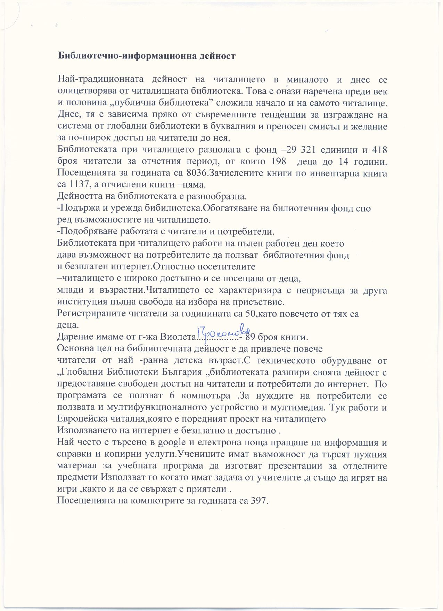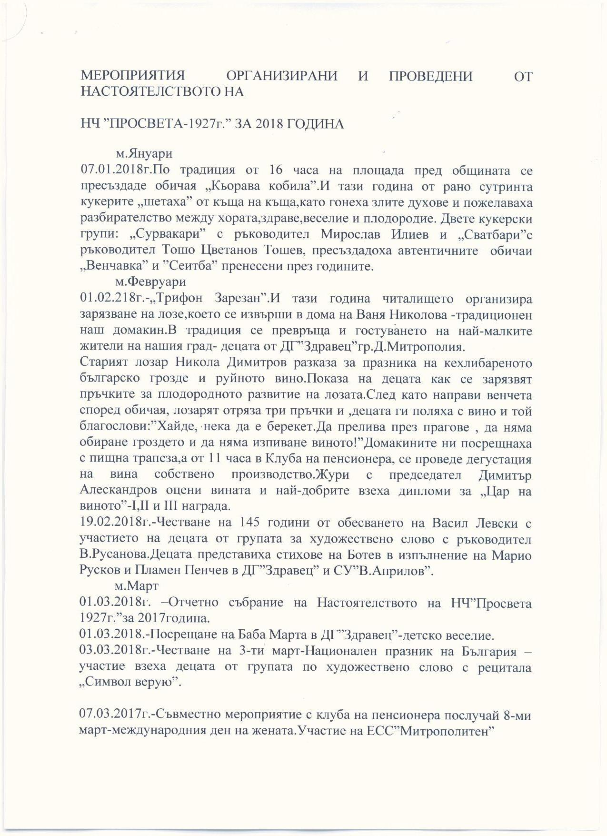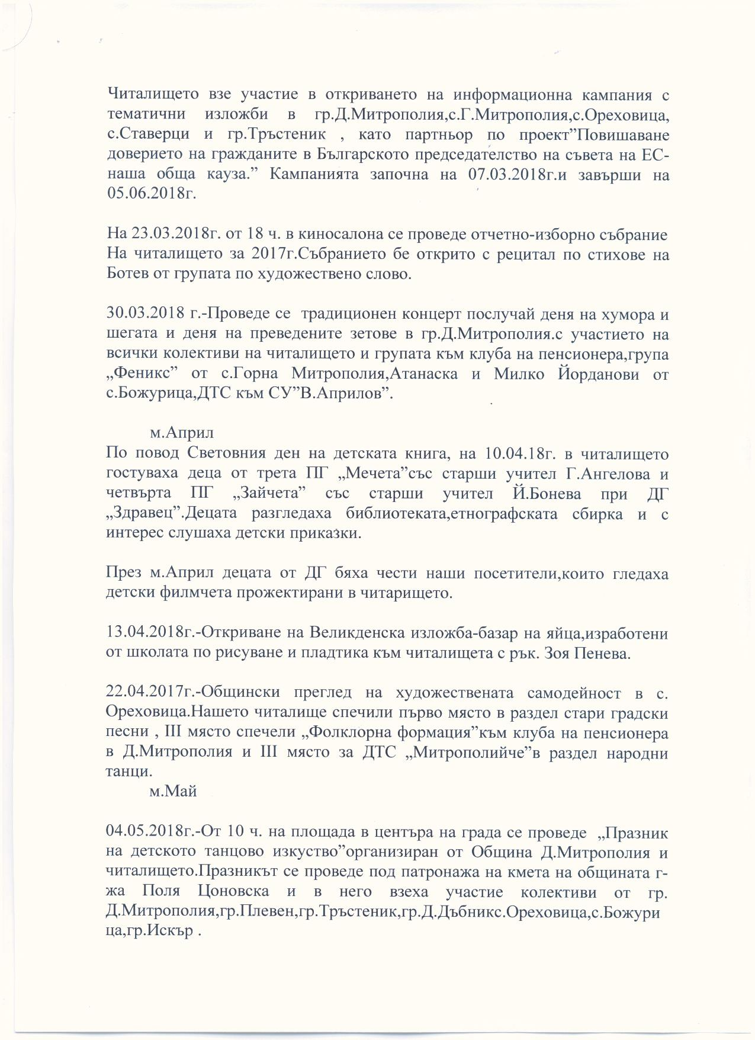  
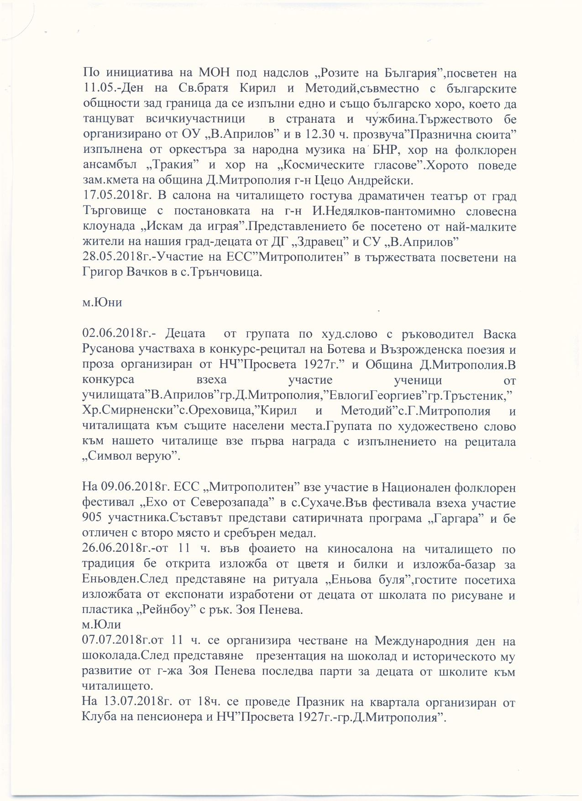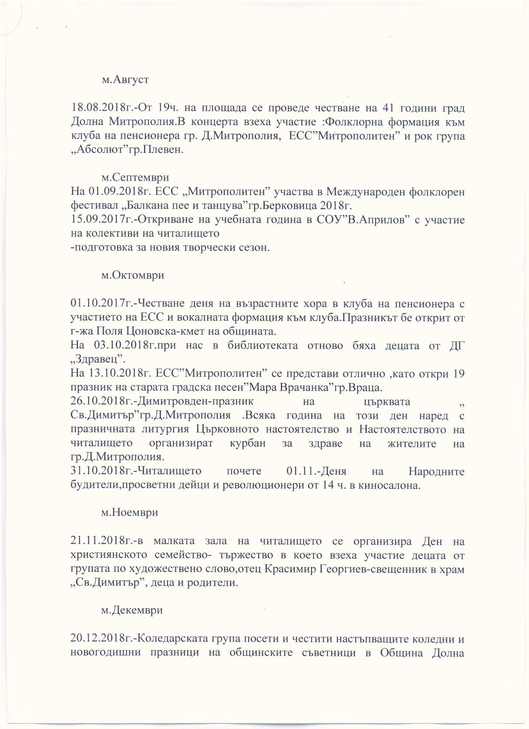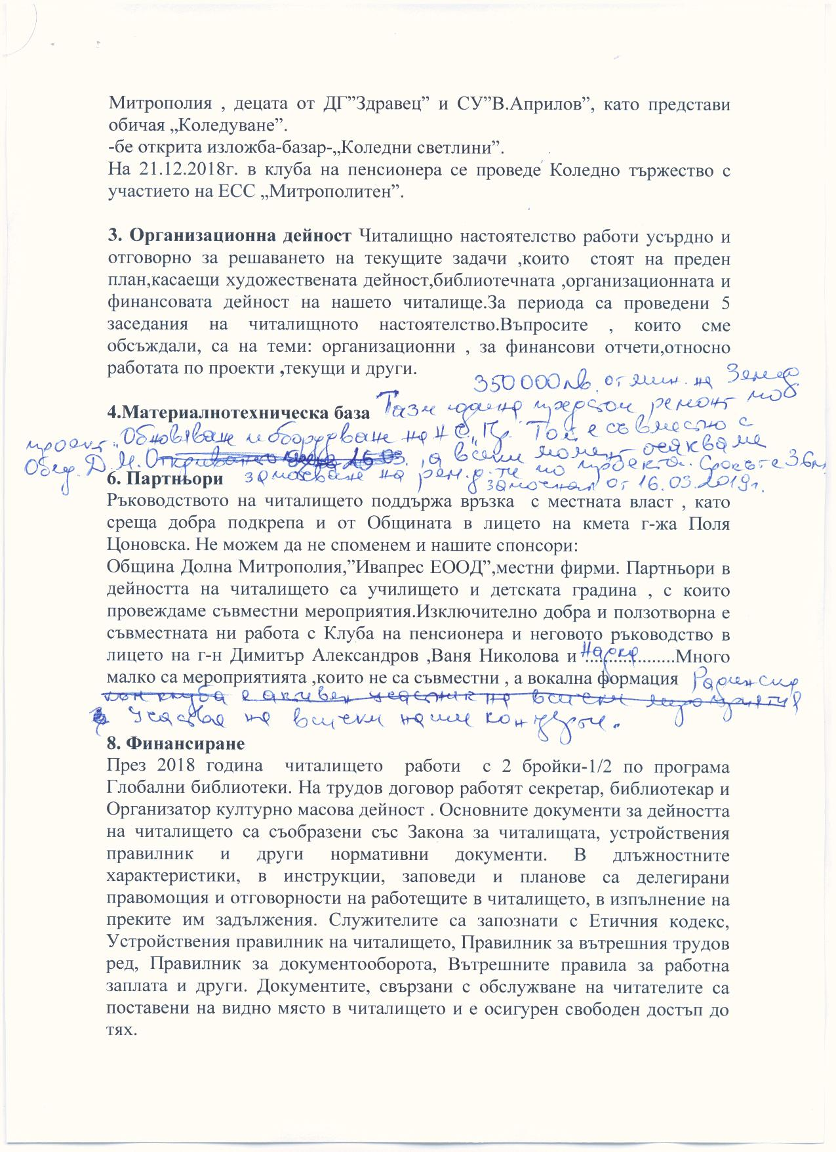

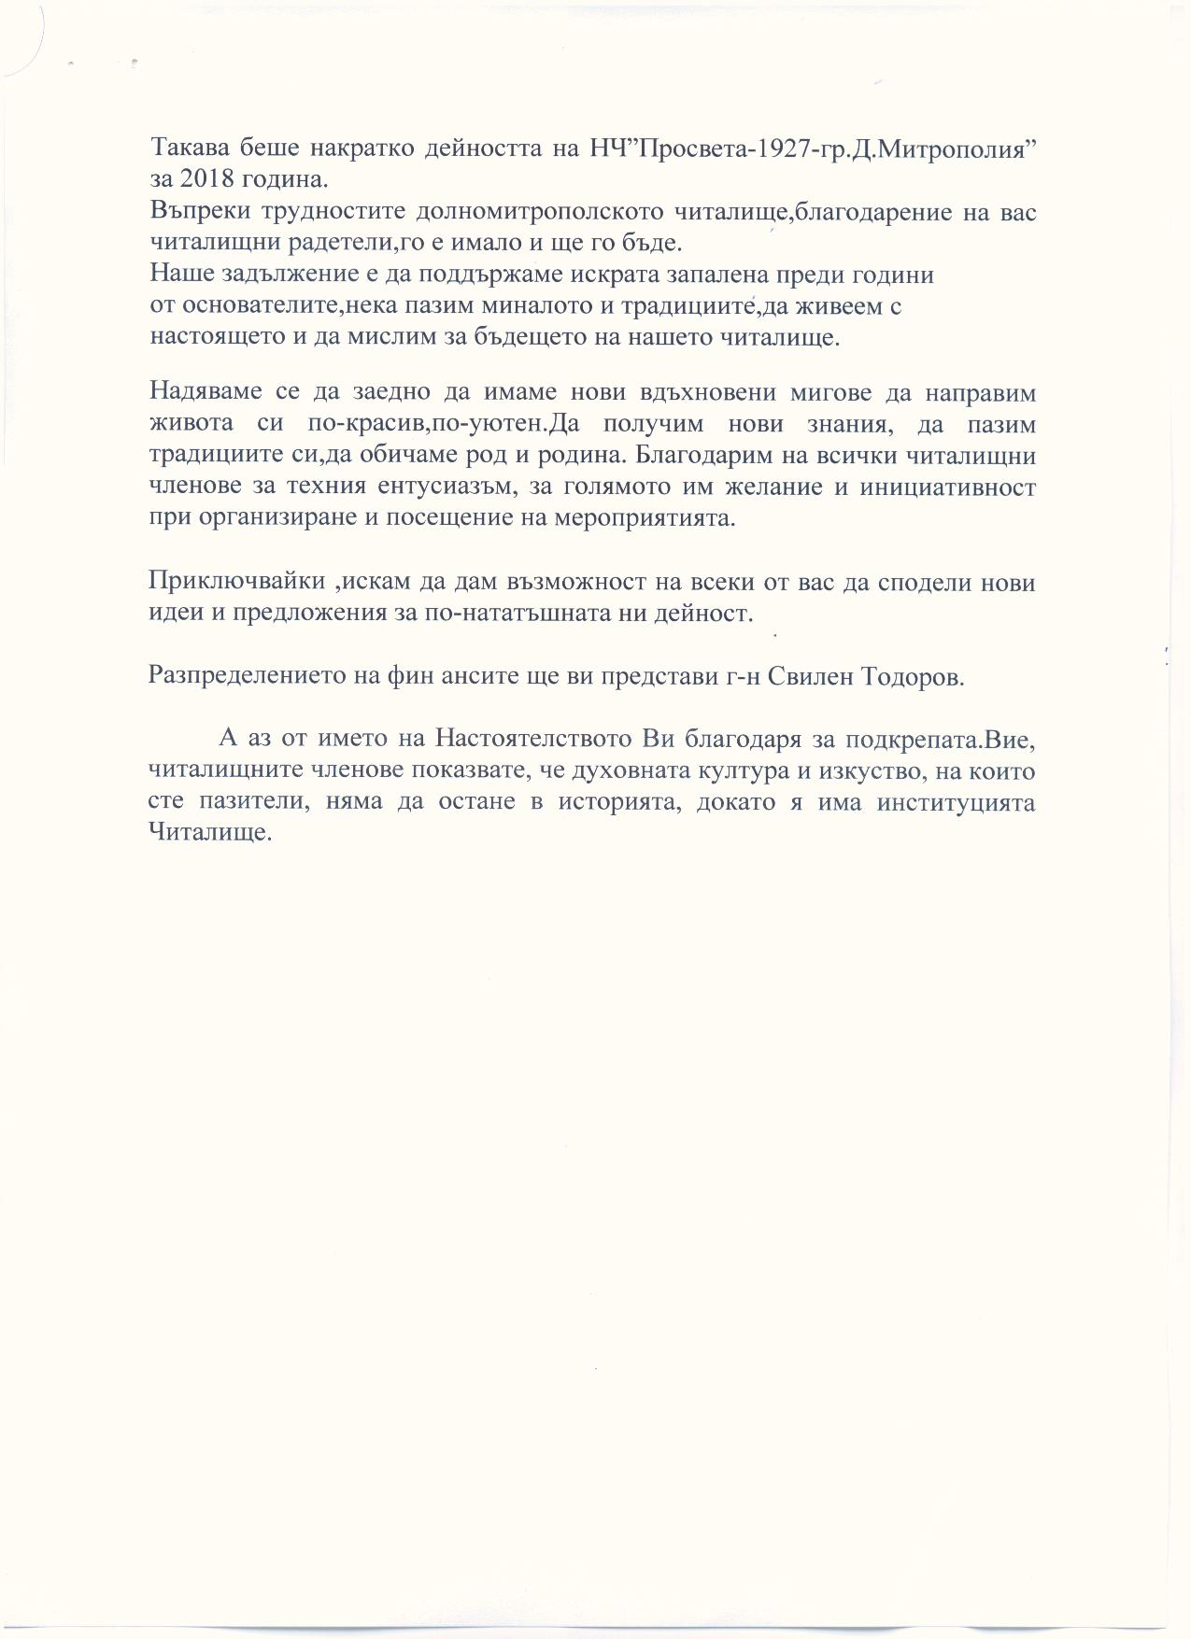

СЪСТАВ НА НАСТОЯТЕЛСТВОТО И ПРОВЕРИТЕНАТА КОМИСИЯ НА „НАРОДНО ЧИТАЛИЩЕ ПРОСВЕТА 1927-ГР. ДОЛНА МИТРОТПОЛИЯ“ ИЗБРАНИ НА ОТЧЕТНО ИЗБОРНО СЪБРАНИЕ ПРОВЕДЕНО НА 23.03.2018Г.

НАСТОЯТЕЛСТВО

ГАЛИНА АНГЕЛОВА АНГЕЛОВА – ПРЕДСЕДАТЕЛ НА НАСТОЯТЕЛСТВОТО и ПРЕДСТАВЛЯВАЩ ЧИТАЛИЩЕТО.

ЧЛЕНОВЕ:

* КРУМ ДИКОВ КАЛЕНДАРСКИ
* БОЯНКА АТАНАСОВА ГЕОРГИЕВА
* ВАСКА АНГЕЛОВА РУСАНОВА
* МИТКО ВЕЛИЧКОВ МОТОВ
* ВАНЯ ИЛИЕВА НИКОЛОВА
* ТАТЯНА СТОЙКОВА ХРИСТОВА

ПРОВЕРИТЕЛНА КОМИСИЯ

СВИЛЕН ИВАНОВ ТОДОРОВ – ПРЕДСЕДАТЕЛ.

ЧЛЕНОВЕ:

* ИЛИЯНА НИКОЛАЕВА ГЕОРГИЕВА
* ГЕНКА ПЕТКОВА ГРИГОРОВА